ЛЕКЦИЯ 3: Статистическа интерпретация на ентропията.
Ентропия и икономически процеси.
Цикли на Карно в икономиката.

- Статистическа интерпретация на ентропията.

I.1. Статистическа формула за ентропията

От предната лекция получихме следните изрази за промяната на ентропията и за извършената работа за различни термодинамични процеси.

Процес | Адиабатен | Изотермичен | Изохорен | Изобарен
Ентропия  ΔS | 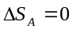 | 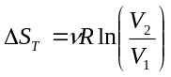 | 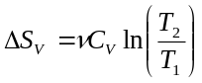 | 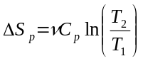
Работа  ΔA | 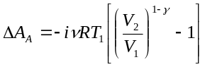 | 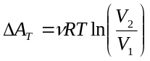 | 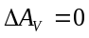 | 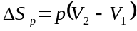

Нека вземем формулатата за промяната на ентропията при изотермичен процес, която можем да представим както следва

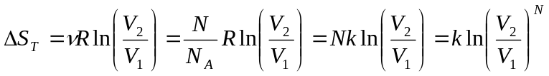
Тъй като обемът има размерност не можем да представим промяната на ентропията като разлика от логаритни от обеми. За целта ще съобразим, че ако една частица има елементарен обем, то обемите на газа ще са цяло число такива елементарни обеми, т.е. V_{e}, V₂ =v₂ V_{e} и V₁ = v₁ V_{e}, където и са безразмерни числа. Тогава:
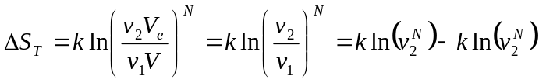
Т.е.
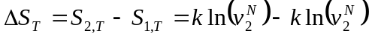
Което на свой ред означава,че за изотермичен процес

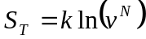
Сега да видим как стои въпроса с другите две формули за изобарен и изохорен процес. Тъй като 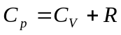, то 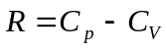. Нека сега вземем разликата между 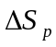 и 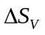, която намираме като
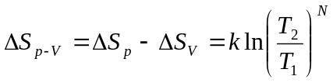
Т.е имаме подобен израз както и преди, само че промяната на етропията е пропорционална на логаритъма от отношението на две температури.
Какво ознчава това?
Сега се сещаме, че температурата е пропорционална на средната кинетична енергия на дадена частица. Нека предположим, че енергиите на частиците са кратни на някаква елементарна кинетична енергия E_{e}, т.е. Т₂ ∝ t₂Ee, Т₁ ∝ t₁Ee и следователно

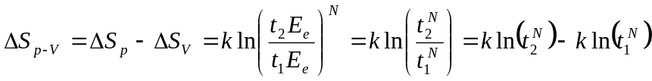
Т.е.
,
което означава, че
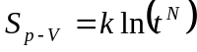
В горната формула t е цяло число, което означава, колко пъти средната енергия на частицаите при дадена температура Т е по-голяма от елментарната енергия E_{e}.
Във всяка една от горните формули промяната на етнропията е пропорционална на някакъв логаритъм от някакво много голямо число 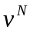 или 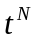. Тези числа са много по-големи от броя на частиците N.
Както означават тези огромни числа 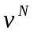 и ?
Ако 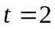, например 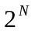 има смисъла на всички комбинации от два различн символа, в групи по N символа. Например при двоичния код двата символа са условно 0 и 1.
Ето няколко такива комбинации

N=1: 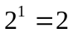 комбинации: 1 или 0
N=2: 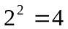 комбинации: 0,0 | 0,1 | 1,0 | 1,1
N=3: 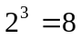 комбинации: 0,0,0 | 0,0,1 | 0,1,0 | 1,0,0 | 0,1,1| 1,0,1| 1,1,0| 1,1,1
N=4: 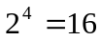 комбинации: и т.н. …..
Очевидно числата и означават брой комбинации. При това 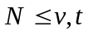.
Сега да разгледаме по новому процеса на изотермично разширение.

По-долу са дадени три различни обема: V₁ = 4 V_{e}, V₂ = 8 V_{e} и V₃ = 24 V_{e} и N = 4 четири различими частици. Ако на тези частици са предоставени v на брой клетки, броя на

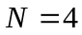
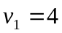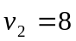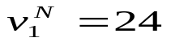
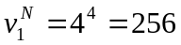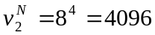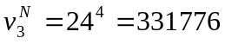
S₁ = k.5,545 S₂ = k.8,318 S₃ = k.12,712

За пример е дадена само по една от възможните комбинации, чийто брой е съответно изчислен, както е изчислена и колко пъти константата на Болцман е съответната стойност на ентропията. Т.е. разширявайки се изотермично на частиците на газа се отварят огромен брой нови възможни положения в пространството, които да заемат, което те правят в различни моменти от време.
На фигурата по-долу са даден 26 от възможните 256 комбинации на N = 4 различими частици във v = 4 различни клетки.

Сега да разгледаме и другата възможност, когато възможните състояния не са по обем, а по енергия. За разнообразие избираме три различими частици и три различни подслучая на различен брой възможни енергетични нива.
Т₁
Т₂
Т₃

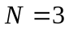
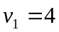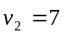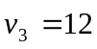
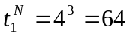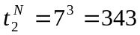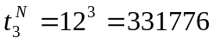
S₁ = k.4,159 S₂ = k.5,838 S₃ = k.12,712

Очевидно, че колкото по-ниска е температурата, толкова по-малък брой възможни енергетични нива ще са достъпни за частиците. Ако имаме било изохорен, било изобарен процес при който тмепературата нараства, то съответно ще нарастват и броя на достъпните състояния (по енергия) и броя на възможните комбинации, което пък води до нарастване на ентропията.
Фигурата по-долу илюстрира само 15 от 64-те възможни комбинации на N = 3 разлимии частици в t = 4 енергетични нива.

От така получения израз за ентропията се вижда, че тя е пропорционална на логаритъма от броя възможни състояния, който е различен в зависимост от това дали разглеждаме възможности по пространство или по енергия.
Освен това в по-горните разглеждания считаме че частиците са различими. Ако частиците не са различими, какъвто е случая то тогава броят възможни достъпни състояния ще се дава с различна формула.
Нека с Ω означим този брой различни състояния, който ще бъде
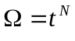 или 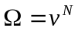
Тогава ентропията на една система в общия случай ще запишем като

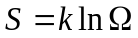

Тази формула е най-общ статистически израз за ентропията.
И така, ако трябва да изкажем усета си за ентропия, то той би бил следното: когато усещаме, че в една икономическа система имаме повече възможности, то тази система се характеризира с по-голяма ентропия.
По-нататък в лекциите ще дадем различни примери за горното твърдение.
I.2. Малко комбинаторика

Тъй като пресмятането на ентропията се свежда до пресмятане на брой възможни комбинации, то е полезно да си припомним някои формули и ситуациите, които те описват.

I.2.1. Пермутации (размествания) на различими частици с повторение

Ако имаме n неща, измежду които да избираме N от тях, като редът има значение и може да има повторение на избора, то общия брой възможности са
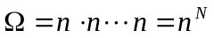
N пъти

Този случай е в същност полученият по-горе резултат, където съотъетно v и t са броя кутийки (клетки), възможни състояния които избираме N на брой, като можем да повтаряме избора и подредбата има значение.

I.2.2. Пермутации (размествания) на различими частици без повторение

Ако имаме N различими частици, броят размествания (пермутации) се дава с израза
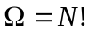
При това следва да се има пред вид, че при тези размествания не може една частица да фигурира повече от веднъж. За N = 4 различими частици имаме 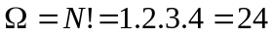възможни размествания, наричани пермутации, които са дадени на фигурата по-долу.

Нека отбележим, че 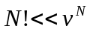. Горе изброените 24 пермутации са само част от възможните състояния 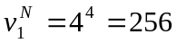, които пресметнахме по-рано.

I.2.3. Избор на k от n без повторение с подредба

Ако имаме n обекта измежду които да избираме то общия брой пермутации е n! Ако сиаме да изберем само от k тях, останалите n-k могат да бътат избрани по (n-k)! пъти. Т.е. от общия брой n! възможни комбинации следва да намалим (n-k)! пъти, т.е.:
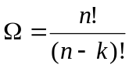
В този случай редът на появяване има значение. Т.е. комбинациите (1,2,3,4); (1,3,2,4,) и (4,1,2,3) са три различни комбинации, защото редът на появяванеима значение.

I.2.4. Избор на k от n без повторение без подредба. Биномни коефициенти

В този случай комбинациите (1,2,3,4); (1,3,2,4,) и (4,1,2,3) са един и зъщи избор, тъкй като няма значения как са избрани първите 4 числа. Това е случаят на избор в лотарията от типа 6 от 49, където няма значение как са подредени 6-тте печливши числа изтеглени измежду 49 възможни. Тъй като изтегляме k обекта измежду n, и тия k обекта могата да се появат по k! начина, то броят избори с подредба следва да се раздели на броя възможни подредби, т.е. на k!, и резултатът е
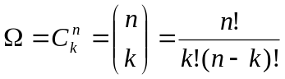
Коефициентите 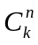 се наричат биномни коефициенти. Това са коефициенти в така нареченото биномно разпределение, при което имаме случаен избор между две независими и взаимно изключващи се събития от типа бял-черно, качествено-некачествено, ляво-дясно, които се случват с вероятности p и q = 1-p. Вероятността щото случайно да бъдат избрани k от n е
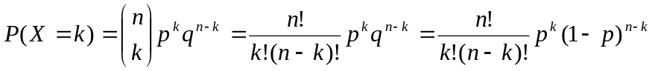

I.2.5. Избор на n₁, n₂…n_{k} от n без повторение и без подредба. Полиномни коефициенти

Биномните коефициенти могат да се запишат като
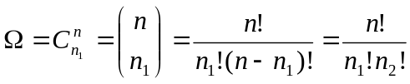
като n₁= k и n₂ = n - n₁, т.е n₂ + n₁= n. В случая общия брой n обекти, измежду които може да се избира се подразделят на n₁ и n₂ , чиято сума е n. Ако общият брой n обекта се подразели не на 2 групи, а на k групи, всяка от които с по n₁, n₂ , … n_{k} обекта, то
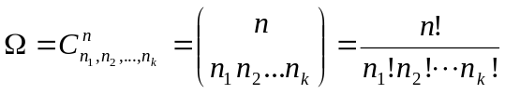 (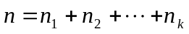)
На тези мултиномни коефициенти това полиномно разпределение
където 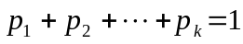 са съответните вероятности за k-та типа различни събития.

- Ентропията в икономиката. Примери за цикли на Карно.

При въвеждането на цикъла на Карно започнахме с примера с дилъра на валута, който както се оказа изпълнява цикъл на Карно.
Нека сега отново се върнем на този пример и да видим как излгежда този процес от гледна точка на ентропията.
В предишната лекция изведохме една важна формула, показваща на какво се равнява полезната работа, т.е получения в резултат на икономическа дейност по цикъла на Карно излишък от стойност, а именно:

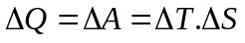
Ние лесно определихме колко е ΔT за цикъла, който осъществява дилърът на валута.
Как да пресметнем промяната на ентропията ΔS?
Ще разгледаме няколко принципни случая.

II.1. Ентропия и работа при дилър на валута

II.1.1. Покупка на валута

Сега разглеждаме първия процес на цикъла на дилъра - закупуването на валута. Интересуваме се само от това как са разпределени доларите. В началния момент предполагаме (за по-лесно пресмятане), че дилърът има 1 $, и в още 9 негови клиенти, желаещи да продадат своите долари има по 1$.
По колко начина могат да бъдат разпределени 10 $ сред 10 души по 1 $ във всеки?
В случая се изполва полиномата формула, а именно
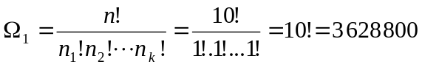
Съответно ентропията в началния момент е
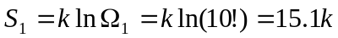
След като клиентите си продадат доларите, всичките 10 долара са в дилъра, а в клиентите няма долари. По колко начина могат да бъдат разпределени 10$ сред 10 души, като и десетте долара се намират само в един човек?
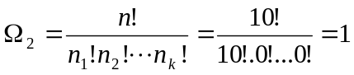
Съответно ентропията в крайния момент е
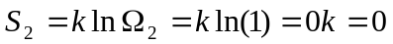
Преди покупката на долари
След покупката на долари

$
$
$
$
$
$
$
$
$
$
$
$
$
$
$
$
$
$
$
$

Колко е промяната на ентропията ΔS?
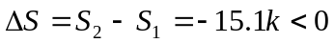
Т.е. при покупка ентропията намалява. Стойностите, които са били разпръснати се събират на едно место! Т.е. получава се като при свиване на газ.
$
$
$
$
$
$
$
$
$
$
$
$
$
$
$
$
$
$
$

$

Стойността Q₂ от еднастрана е 9$х1.48лв/$, а от друга:
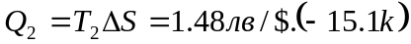
II.1.2. Продаждба на валута

Сега да разгледаме продажбата на долари:
В началния момент всичките 10$ са у дилъра, а при него има 9 клиента, готови да ги купят на цена Т₁ =1.51лв/$.

$
$
$
$
$
$
$
$
$
Преди продажбата на долари
След продажбата на долари

$

$
$
$
$
$
$
$
$
$
$

Броят възможности в случая са
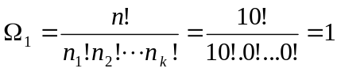
Съответно ентропията в крайния момент е
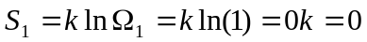
След продажбата, всеки има по 1$. Броят възможности за получаване на такова разпределение са
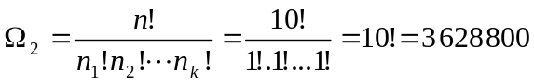
Съответно ентропията в началния момент е
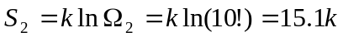
Колко е промяната на ентропията ΔS?
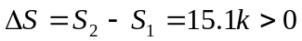
Т.е. при продажба ентропията нараства. Стойностите, които са били събрани на едно място са се разпръснали! Т.е. получава се като при разширяване на газ.
$
$
$
$
$
$
$
$
$
$
$
$
$
$
$
$
$
$
$

$

Стойността Q₁ е от една страна 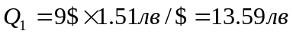, а от друга:

Полезната работа, следователно е:
= 0.27 лв.
Q₂=13.32 лв
Q₁=13.59 лв

ΔA=ΔQ=0.27 лв

Т₂
Т₁
(1)
(2)
(3)
(4)
Т
S
Q₂ =13.32 лв
Q₁ =13.59лв
T₂ =1.48 лв/$
T₁
δQ=0
δQ=0
S₂ = 15.1k

S₁ = 0
T₂
T₁
ΔA=ΔT.ΔS
T₁ =1.51 лв/$

Цикълът на Карно за дилър на валута.

Следва да отбележим, че до тук следяхме какво става с обекта на покупко-продажбата – доларите. Същото, но в обратна посока става с парите, които се използват за закупуване на валутата – левовете. Когато имаме закупуване на долари те се събират от множество случайно разпределени продавачи в един купувач (дилъра) и ентропията на доларите намалява ΔS$ < 0. В същото време левовете с които разполяга дилъра се разпределеят между продавачите на долари и съответно ентропията на левовете расте ΔS_{Λ} > 0.

II.2. Ентропия на стоки и ентропия на капитал при продажба.

II.2.1. Ентропия на продаваната стока.

Да предположим, че имаме фермер, който е произвел и продава 10 ябълки. В началото, етап (1), той притежава всичките 10 ябълки, а четирите бъдещи клиента нямат по нито една. Броят възможни комбинации, при които 10 ябълки са у един човек, а четиримата други нямат по нито е една е Ω₁ =1 и съответно ентропията е S₁ = 0.
(1)
(i)
(2)

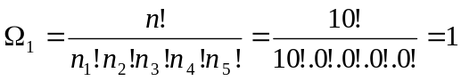
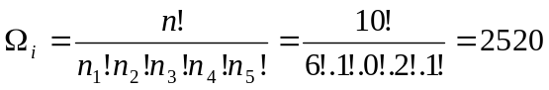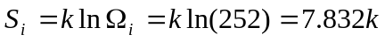
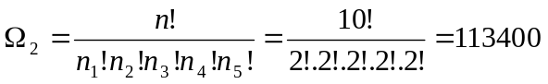
На следващ междинен етап (i) у продавача има 6 ябълки, а разпределението на ябълките по купувачите е показано на фигурата по-долу. В този случай броя комбинации на подобно разпределение са Ω_{i} = 2520 и ентропята съответно е S_{i} = 7.832k. В крайната ситуация у всички има по еднакъв брой ябълки и броя комбинации и съотвтната ентропия са Ω₂ = 113400 и ентропята съответно е S_{i} = 11.638k:. Както се вижда най-висока е ентропията, когато ябълките са раьпредлени поравно.
Промяната на ентропията е съответно ΔS_{i} = S_{i} – S₁ =7.832k-0 = 7.832k > 0 и ΔS₂ = S₂– S₁ =11.632k-0 = 7.832k > 0
При продажба на стоки ентропията нараства, тъй като стоките се разпределят между множество потребители и броят на възможните състояния нараства.

II.2.2. Ентропия на спечелените пари
Разбира се, за продадените ябълки фермера получава съответните пари. След продажбата той натрупва капитал. Нека сега видим каква е ентропията на капитала.
(i)
1€
1€
1€
1€
1€
1€
1€
1€
1€
1€
(1)
(2)

1€
1€
1€
1€
1€
1€
1€
1€
1€

1€
1€
1€
1€
1€
1€
1€
1€
1€
1€
1€

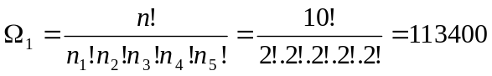
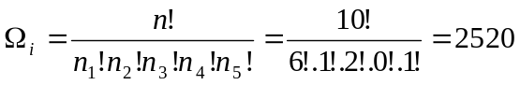
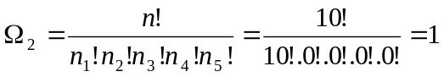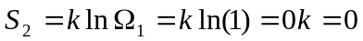

В този случай всичко се случва в обратна посока на случая с продажбите. Парите са били разхвърляни и се събират.
При продажба на стоки се натрупва капитал и ентропията намалява ΔS < 0.
Нека сега да видим какво се случва с произсводствто на ябълки, преди те да отидат на пазара.

II.3. Ентропия и работа при селско стопанство

През есента селскостопански производители събират определен вид култури.
Да разгледаме например случая с ябълките по-горе.
Ето цикъла на продукта.
- (1)→(2) Фермерът бере ябълки от дърветата и ги събира на склад. Събирането на склад намалява ентропията, защото преди това ябълките са били разпръснати, а след събирането са на едно место. Т.е. ΔS < 0. Отчитайки труда си и съответните разходи, себестойността на ябълките през есента е T₂. Общите производствени разходи са Q₂ = T₂.ΔS.
- (2)→(3) Фермерът съхранява ябълките без да променя разшределението, което означава, че ентропията не се мени S = const (адиабатен процес).
- (3) →(4) През зимата и пролетта ябълките се предлагат на пазара на по-висока цена, тъй като стойността им се е повишила на T₁. Тъй като се преодават на дребно те се разхвърят по случаен начин между много клиенти ентропията нараства ΔS > 0. Приходите съответно са Q₁ = T₁.ΔS.
- (4) →(1) До есента няма промяна в разпредлението на ябълките, т.е. ентропията на се мени S = const тъй като няма взаимодействие с пазара.

Ето цикълът на капитала, който е в обратна посока.

- (1)→(4) Фермерът oтива на пазар. Няма промяна в разпределението на парите му S = const , т.е. ΔS = 0 (адиабатен процес).
- (4)→(3) Срещу продажбата на ябълките той събира парите на клиентите, т.е. ΔS < 0 за парите (капитала).
- (3)→(2) Фермерът се връща с парите в къщи без да ги харчи и ентропията им не се мени S = const, т.е. ΔS = 0 (адиабатен процес).
- (2)→(1) Фермерът се разплаща на берачите на ябълки, което е разпределяне на събраните пари, т.е. ентропията на капитала расте. ΔS > 0.
Q₂=Т₂ΔS
Q₁=Т₁ΔS

ΔA=ΔQ=ΔTΔS

Т₂
Т₁
(1)
(2)
(3)
(4)
Т
S
Q₂ =Т₂ΔS

Q₁ =Т₁ΔS

T₁
δQ=0
δQ=0
S₂

S₁
T₂
T₁
ΔA=ΔT.ΔS
Събиране
на ябълки

Продажба
на ябълки

II.4. Ентропия при индустриално производство

II.4.1 Сглобяване на модули и изделия

1) Сглобяване на просто изделие (чук)

Да разгледаме една фирма, която се занимава със сглобка на инструменти като чукове, например. Един класически чук има три части (N=3): глава, дръжка и клин. Преди да са сглобени съставните части пристигат в насипно състояние. Следва да се извърши работа за да се сглобят. По колко различни начина могат да се подредят частите за да се получи сглобката. Броят на възможните пермутации е
Ω = N! = 3! = 6
Правилната подредба е дадена на фигурата долу в дясно

От всичките тези комбинации само една е правилна.
Преди сглобката ентропията е:
След сглобката ентропията е
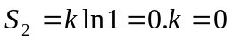
Промяната на ентропията е:
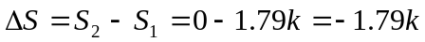
Т.е. 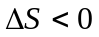 и ентропията намалява.

Каква квалификация се изисква за сглобката на един чук? Като имаме пред вид, че такива инструменти са се правили от хиляди години, когато хората не са имали и писменост, очевидно е, че никаква специална квалификация и образование не се иска.

2) Сглобяване на по-сложно изделие (ротор)

Да разгледаме по-сложно изделие – ротор, съставено от 7 части и показано преди и след сглобката на фигурата по-долу. Следвайки горния пример ентропията преди и след сглобка съответно е:
Промяната на ентропията е:
Т.е. и ентропията намалява повече отколкото при по-простото изделие.
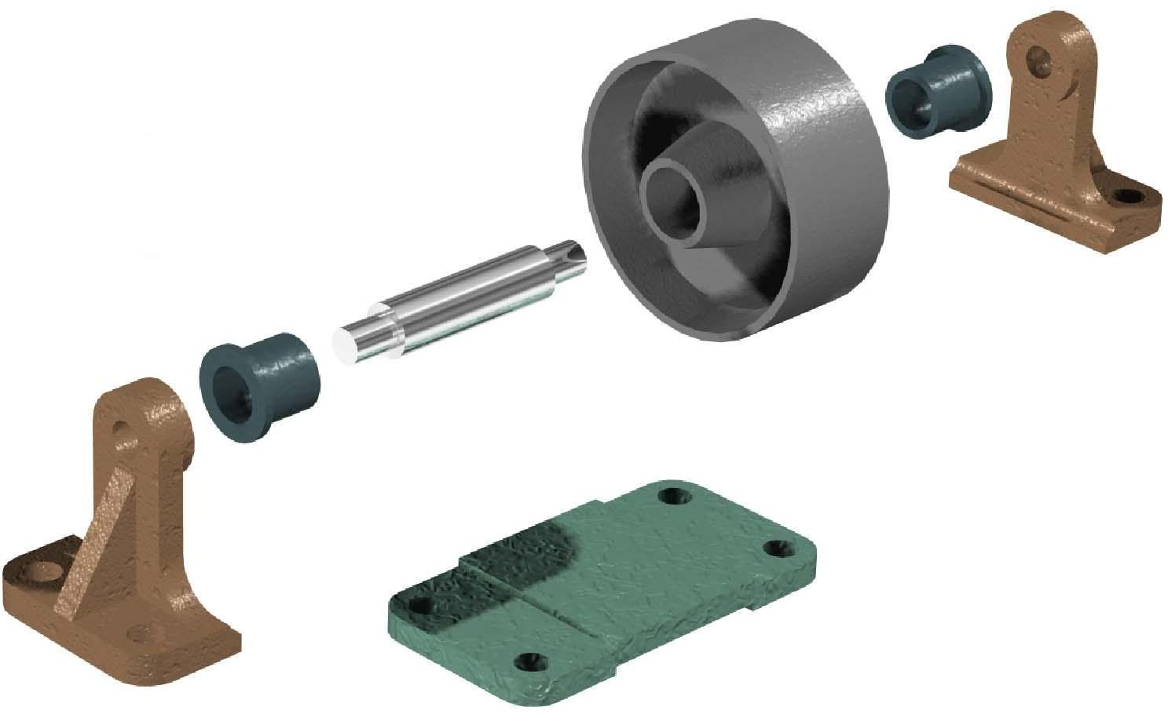
1
2
3
4
5
6
7
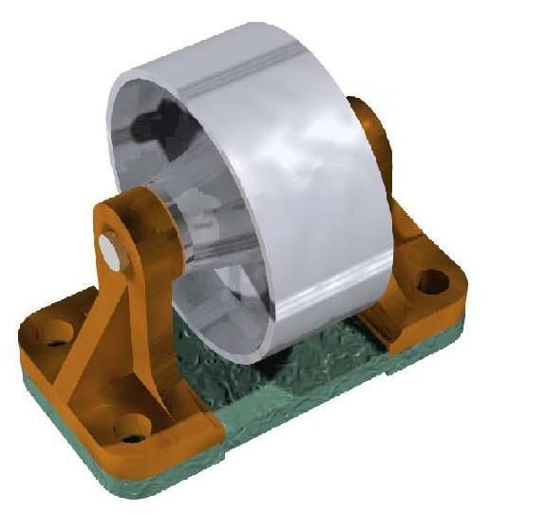

Каква квалификация се изисква за да се сглоби подобен ротор? Очевидно не много по-голяма от тази за сглобяване на чука.

3) Умствен труд

Да предположим, че имаме следните 8 букви о.н.е.т.я.п.и.р . Те могат да са пренаредят по Ω = N! = 8! = 40320 начина. Само една подредба от тях има смисъл: ентропия. За да се намери правилната “сглобка” на букви се изисква извършване на специфичен вид процес – мисловен процес, който също се характеризира с отрицателна промяна на ентропията, т.е. с намаляване на ентропията, защото
Промяната на ентропията е:

Умственият труд е процес, който намалява ентропията и е част от производствния процес. Дали става дума за писане на текст, правене на чертежи или писане на компютърни програми, крайният продукт на умствения процес е сглобяване на хаотични символи и мисли в едино цяло и поради това ентропията на системата намалява. Колко по-сложен е крайният умствен продукт, толкова повече намалява ентропията.

4) Сглобяване на още по-сложни устройства като компютър

За да сглобим от готови части един типичен съвременен компютър който се състои примерно от следните модули: ATX кутия, захранващо устройство, процесор, ATX платка, RAM-памет, видео-карта, звукова карта, твърд диск, говорители, монитор, клавиатура, мишка, оптичен DVD драйвер, мрежова карта, Wi-Fi, USB2 карта, софтуер за операционна система, модем, принтер, скенер, уеб, камера и стабилизатор на напрежение, т.е. N = 22 части (софтуера го считаме за част), промяната на ентропията е още по-голяма, примерно
Промяната на ентропията е:
Да отбележи, че функцията факториал N! e много бързо нарастваща функция, и ако за сглобяването на един чук са необходими 6 случайни опита, за успешното сглобяване на ротора – 5040 опита, а за това на компютъра при това опростен до 22 модула са необходими около 1.124х10²¹ случайни опита, т.е. 10 милиарда милиарда пъти. Очевидно е, че без по-специална квалификация един компютър много трудно би могъл да бъде сглобен. Подобна квалификация означава прилагане на мисловни процеси, които както видяхме по-горе на свой ред водят до краен продукт с много по-малка ентропия.

5) Сглобяване на сложни устройства като лека кола

Една типична кола има около N =14 000 части. За да бъде сглобена тя следва да се ползват и технически чертежи и да се следва още по-сложна процедура, отколкото при сглобка на компютър. Условано промяната на ентропията е
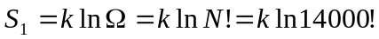
Промяната на ентропията е:
Ако използваме калкулатор за да премсетне Ω = N! = 14000! обаче, най-вероятно калкулаторът да откаже да даде отговор, тъй като чисото N !е прекалено голямо за да бъде изписано. В случая следва да ползваме приближената формула на Стирлинг, а именно
формула на Стирлинг

Тогава
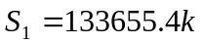
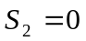
Т.е.
Очевидно, че това е много по-сложен процес и изисква съвместните усилия на специалисти, които извършват по-сложни операции. В тази оценка нe включваме работата по разработка на колата. А само по сглобката на готовите съставни части и модули. Т.е. акумулаторът се счита за отделен компонент.

Тези конкретни примери дават ясно да се разбере, защо се предпочита ентропията да се дефинира чрез логаритъм. Причината е, че броят комбинации при дори не особено сложни машини като леките коли са много голямо число, а логаритъмът от голямо число е сравнително малко число.

6) Сглобяване на много сложни устройства като самолет

Разбира се съвременната техника ни предлага къде по-сложни по конструкция и израбоктка устройства като например самолети, подводници, космически кораби и други.

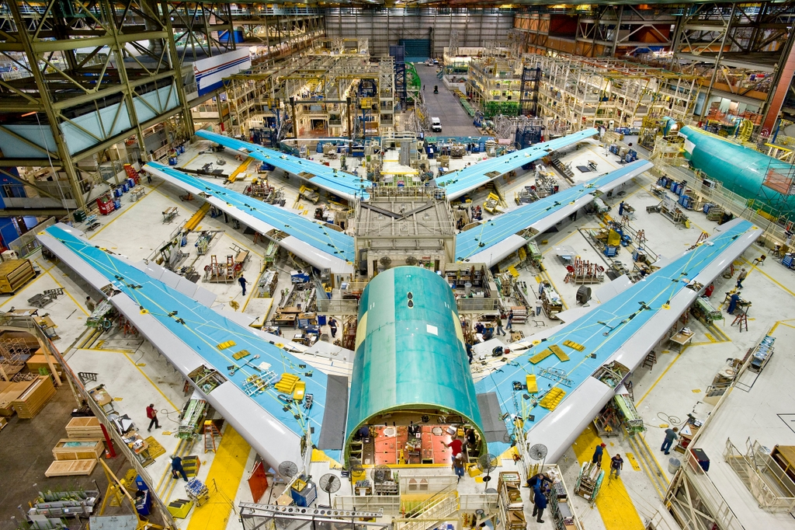

На фигурата по-горе е показана фотография от сглобяването на Боинг 747. Този модел самолет е съставен от около 6 милиона елемента, половината от които са затягащи компоненти. За изработката му са необходими около 75 000 технически чертежа!
Промяната на ентропията само при сглобката му може да се оцени приблизително.

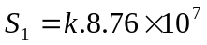
и следователно промяната на ентропията е
Изработката на чертежите са резутат на умствени процеси водещи до много голямо намаляване на ентропията и следователно изискващи широк набор от компетентности и умения.

II.4.2 Ентропия и компании на стоковия пазар.

Общото заключение до тук е, че:
колкото един продукт е по-сложен, толкова по голямо е намаляването на ентропията при направата му.
Разработването на сложен продукт, обаче изисква координирането на голям брой различни по характер и сложност дейности и производствени процеси като се започне от развойната работа, в която участват директно и индиректно учени и високоспециализирани инженери, технолози и техници до тестването и сглобяването, в което също участват специалисти от различни обаласти. За да се финансира компания, произвеждаща подобни сложни машини, се изискват специални схеми на набиране на капитал. Един от тях е пускане на акции на стоковия пазар.
Всякакъв вид компании могат да излязат на стоковия пазар. Както такива произвеждащи прости изделия, така и такива, произвеждащи сложни изделия като самолети.
Всяка една от тези компании по същество функционира на принципа на цикъла на Карно. Разликата обаче, е, че при едни от тях намаляването на ентропията ΔS при процеса на “топлоотдаване” (1)-(2) е много малко (ΔS ≤ 0), защото продуктите са прости, докато при другите, произвеждащи сложни продукти това намаляване е много голямо (ΔS <<< 0). При това, обаче, много често тези, които произвеждат прости продукти или услуги реализират много голяма печалба на цикъл, т.е. ΔТ>>0, докато за тези със сложни продукти като цяло ΔТ ≥ 0.
Ако представим това чрез S-Т диаграмата, то получаваме следните типове графики.

(1)
(2)
(3)
(4)
Т
S
Q₂ =Т₂ΔS

Q₁ =Т₁ΔS

S₂

S₁
T₂
T₁
ΔA=ΔT.ΔS
ΔТ >>0
ΔS ≤ 0

Прост продукт

(1)
(2)
(3)
(4)
Т
S
Q₂ =Т₂ΔS

Q₁ =Т₁ΔS

S₂

S₁
T₂
T₁
ΔA=ΔT.ΔS
ΔТ ≥0
ΔS << 0

Сложен продукт

Тъй като за направата на прости продукти не се изисква голяма квалификация, която сама по себе си включва усвояването на интелектуали продукти свързани с голямо намаляване на ентропия, то един производител на прост продукт, който към даден момент печели много, защото ΔТ >>0, много лесно може да бъде изместен от конкуренцията и от друг производител, тъй като не се изискват големи инвестиции и умения. Един сглобчик на чукове, на метли или на кошници не може да се задържи дълго на пазара и бързо ще бъде изместен, особено ако по конюнктурни причини печели добре. Такъв производител дори и да излезе на стоковата борса, дълго няма да се задържи, поради което там няма такива производители.
Обратно, един производител на сложна продукция, макар и да работи повечето време с минимална печалба е труден за изместване, защото се изискват огромни капиталовложения и подготовката на голям брой разнообразни специалисти за да може да бъде разработен и произвеждан дадения продукт или услуга като банкиране и финансиране. Такъв производител трудно може да бъе изместен и дори да не е в даден момент на печалба по конюнктурни съобажения, то държавата може да се намеси за да го запази като такъв.

II.4.2 Ентропия при търговия. Международна търговия

Както стана ясно от примера с дилъра на валута, търговията в идеалния случай се осъществява по принципа на цикъла на Карно.
Търговецът може да осъществява своята дейност единствено ако съществува пазар на едро, където цените за единица продук са ниски, ако съществува пазар на дребно, където цената на единица продукт на дребно е по-висока. Ако в цената на едро, включим и транспортни, митнически разходи, разходи за опаковка, съхраняване, реклама, акцизи, данъци и такси, то в крайна сметка е необхнодимо, щото пълните разходи Q₂ за N продукта от даден тип, са по-малки от пълните приходи Q₁ от продажбите на същите тия N продукта. Това означава, съответно, че имаме различна средна стойност на този продукт в пазара на едро (“охладителя”) и в пазара на дребно (“нагревателя”), т.е Q₂ < Q₁.
(1)
(2)
(3)
(4)
Т
S
Q₂ =Т₂ΔS

Q₁ =Т₁ΔS

T₁
δQ=0
δQ=0
S₂

S₁
T₂
T₁
ΔA=ΔT.ΔS
Икупуване на едро

Продажба на дребно

Q₂=Т₂ΔS
Q₁=Т₁ΔS

ΔA=ΔQ=ΔTΔS

Т₂
Т₁
Пазар на едро
(“охладител”)

Пазар на дребно
(“нагревател”)

Същественото в случая е, при своята дейност търговецът да добавя стойност към продукта, което означава за кувача да е по-изгодно да купи от търговеца, вместо от първоизточника. Добавянето на стойност може да е поради допълнителна преработка, разфасовка на дребно, доставка и пренасяне на достъпно за купувача разстояние, поемане на риск за доставка, доставка по дома, преокомплектуване с други сродни стоки и т.н.
Тъй като максимизирането на печалбата е свързана с максимизиране на КПД-то, то се търси максимална разлика между цена на едро и цен ана дребно. В рамките на една и съща стопанска система, като в една държава например, при наситен пазар тези разлики са минимални, а оттам и печалбата е минимална. Поради това едни от най-големите печалби се реализират при международна търговия, при което се експортират стоки и суровини от бедни страни, в които цената за добив и произвеждане на даден продукт е ниска, а се изнасят и продават в по-богати страни, където за същия продукт цената на дребно е многкратно по-висока. Освен това поради съществените различия в климат и наличие и достъпност на природни ресурси, международната търговия е единствения възможен начин за набавяне на ценни суровини за съществени дялове на икономиката. Най-очевидните примери са доставката на твърди и течни горива, различни видове руда, минерали, храни, подправки и т.н.
Същевременно възниква обрантия проблем: какви стоки може да предложи една богата стран ана по-бедна страна? Очевидно е, че това не може да са стоки за масово потребление. Както се оказва, обикновено това са стоки от по-високотехнологичен характер като машини, заводско обурудване, въоръжние, комуникационна и изчислителна техника, продукти нахимическата промишеленост и т.н.
При международната търговия от край време най-съществен проблем е сигурността и ниската цена на трнаспортните комуникации, особено при търговия на едро, обезпечаваща суровини и полуфабрикати на цели индустрии.
Транспортът е земен, воден или въздушен. От трите, обикновено най-евтин е водния, а в случай на войни, макар и локални е и най-надеждния. Това ее една от причините повечето големи цивилизации и империи да се зародят около големи реки, морета и океани, които дават възможност за активен търговски обмен, без който какте ще видим по-нататък е невъзможен икономичекси разтеж в дългосрочен план.
Картата по-долу показва съвсем грубо – на три различни степени геаграфията на страните с различно ниво на БНП (брутен национален продукт) на глава от населението. http://en.wikipedia.org/wiki/List_of_countries_by_GDP_%28nominal%29_per_capita
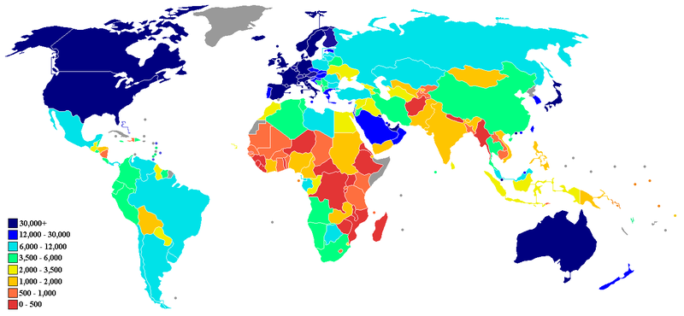

Тази карта ни дава следната информация:
  - Страните с висок БНП/глава (>12000$) са като цяло с излаз на море и океани. Севена Америка контактува и чрез Атлантическия, и чрез Тихия океани, като е организирана д две големи държави – САЩ и Канада. Австралия е остров, а Западната част на ЕС е полуостров като цяло.
  - Страните със средно ниво на БНП (между 3500$ и 12000$ на глава) са с частичен излаза на море или са разбити на по-малки държави (какъвто в частност е случая на страни като България)
  - Страните с нисък доход (между 1000$ и 3500$ на глава) имат или ограничен достъп до морски комуникации, или имат голямо население територии като Индия.
  - Страните с най-нисък доход (< 1000$ на глава) са в повечето случаи затворени страни, или разбити на дребно държави, притиснати между много по-големи отях страни
  - Сравнявайки нивата на среден доход става ясен стремежа на богатите страни да изнесат производство в средно-богатите (Китай Бразилия, Аржентина) и бедните страни страни (Индия) с нисък доход и многобройна работна сила.

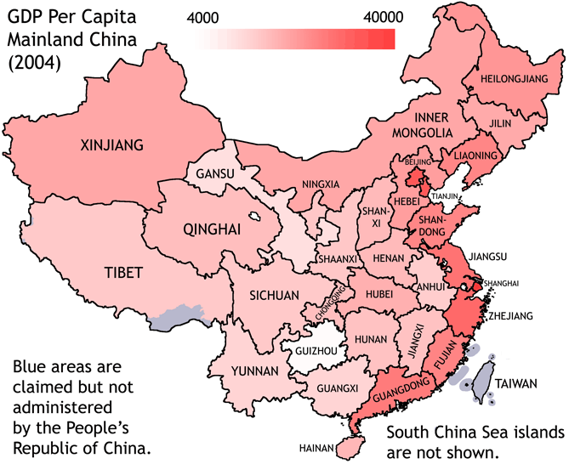
Ако погледне, обаче една от средните страни, т.е. страна с нисък БНП на глва от населението като Китай (в юани), виждаме, че разпределението на БНП по области е крайно нееднородно. Най-висок БНП/глава имат тихоокеанските провинции, които са и тези, в които е най-силна тръговията с богатите страни и където е изнесено и най-много индустриално производство.

Аналогично е и разпределението на БНП и за бразилските щати, показано по-долу. Според грубата класификация на първата карта Бразилия е страна със среден БНП/глава. Най-висок БНП имат тези щати, които са до Атлантическия Океан и имат добри пристанища.
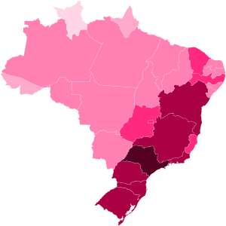
Карта на бразилските щати според БНП за 2007 в милиони бразилски реали.

+ 500,000

+ 100,000

+ 50,000

+ 10,000

+ 5,000

+ 1,000

Тъй като разликата в заплащанията межсу бедни и богати е огромна, то възниква наблюдавания процес на износ на производство в бедни страни, т.е пренос на стойност от богати, към бедни. Резъултатът е, че бедните страни, в които има износ на производство и съответно повишаване на търговията за внос-изност имат най-високи темпове на разтеж на БНП за последните години, както ясно се вижда на картата по-долу, където бедните реализират положителен разтеж, а богатите – отрицателен (за 2007). http://en.wikipedia.org/wiki/List_of_countries_by_real_GDP_growth_rate

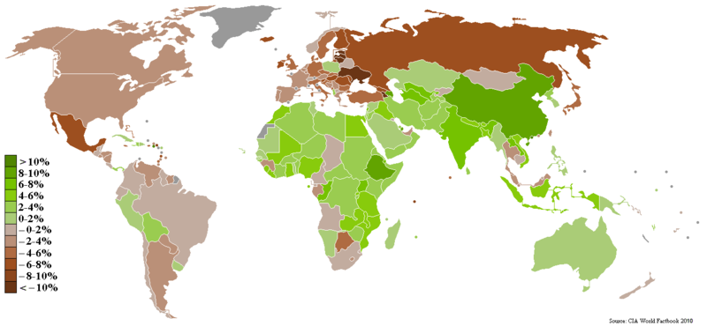

Горните сравнения, макар и качествени ни говорят за това, че протича процес на изравняване на стандарта на живот между богати и бедни страни. Този процес никога няма да бъде доведен до край, защото изравняването на стандарта означава изравняване на средна покупателна способност и тогава ефективността на циклите на Карно ще започнат да намаляват, т.е. и съответната печалба.
Освен тези процеси има и редица други, които причиняват точно обратния ефект – поляризация.

